Старожадівський НВК
Виховиний захід

Розвага

« Осінь – чарівниця
у гості прийшла»
2-А клас
Вчитель
Чорнієвич С.О.
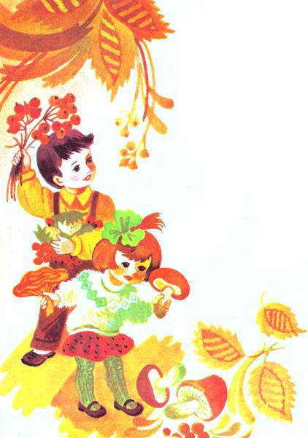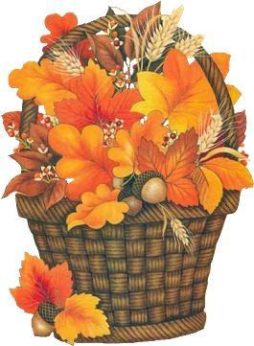

Тема: Розвага «Осінь- чарівниця у гості прийшла»
Мета: закріпити з дітьми поняття про пору року-осінь, визначити зміни, які відбуваються в природі; уточнити знання про овочі та фрукти. Створити святкову атмосферу для дітей. Коригувати музичну пам’ять, слух, увагу, почуття ритму, уяву засобами музики. Виховувати дружні відносини між дітьми під час ігор та танців.
Ігри: «Сонечко і дощик», «Збери листочки», «Кольори осені», «Збери грибочки», інсценізація «Міс Овоч»
Атрибути: прикрашена зала, листочки, два кошики, маски овочів, яблука, парасолька, дитячі музичні інструменти.
Дійові особи: Ведуча, Осінь, Овочі, діти.

Хід розваги
Ведуча: Починаємо, увага!
Це для Вас усіх розвага!
Діти заходять в зал, сідають на стільці.
Ведуча: Дорогі та любі, діти,
вже скінчилось тепле літо,
трохи і похолодало – Осінь золота настала.
Там, де Осінь побувала,
жовтим все пофарбувала,
і дерева стали всі
майже зовсім золоті.
Пісня «Диво – осінь» ( під супровід співу пісні заходить Осінь і розкидає барвисте осіннє листя)
Гарні дні, ласкаве диво,
Осінь тепла, золота!
Кольорове і красиве
Листя тихо обліта.
Приспів:
Осінь, осінь, осінь,
Ти - ласкава казка!
І в осінню днину
Годі сумувать!
Осінь, осінь, осінь,
Ти - остання ласка!
Здрастуй, диво-осінь! -
Буду я співать!

Сонечко ще гріє добре
І гуляють дітлахи,
Та летіти ген, за обрій,
Вже збираються птахи...
Приспів

Птах летить в краї далекі,
Осінь каже: В добру путь!
До побачення, лелеко,
Повернутись не забудь!..
Приспів
Осінь: Я, Осінь барвиста, багата
До Вас завітала на свято.
Листочки, я золотом вкрила,
Виблискують яблука, сливи.
Ведуча: Осінь в гості завітала
Листячко подарувала.
Ой, яке ж воно гарненьке –
І червоне, і жовтеньке.
Осінь: Діти, а ви любите грати в ігри? Так. А давайте пограємо.
Гра «Збери листочки»
Осінь: я їх так багато порозкидала, а вам потрібно взяти по 1 листочку в руку і покласти ось в ці кошики (стоять 2 кошики).
Гра повторюється 2-3 рази.

Осінь:
Я – красуня Осінь в лісі походила,
Для дітей старалась, кольори змінила,
Пензлем чарівним малюю я – і оживає картина моя.
Тільки погляньте, яка краса!
Гра «Кольори осені» (використовуються цеглинки Лего)

Ведуча: Осінь – чарівниця позолотила всі дерева та потішила нас своїм врожаєм. Але восени часто йдуть дощі.
Осінь: А чи всі, діти люблять, коли дощ накрапає?
Адже він гуляти нам заважає!
Вірші.
1. Коли дощ все поливає.
Чобітки ми взуваєм.
Любим з дощиком пограти
По калюжках пострибати.
І весела дітвора
Дощику кричить «Ура».
Осінь: Діти, а ви знаєте, що треба робити, коли світить сонечко? А що коли падає дощ? Коли сонечко, то гуляти, а коли дощ, то ховатись під парасольку. Давайте пограємо гру «Сонечко і дощик»

2. Дощику, чом нас лякаєш?
І гуляти не пускаєш?
Парасолькою новою
Я накриюсь з головою,
Чобітки високі взую,
По калюжах потопцюю
Гра «Сонечко і дощик» 2-3 рази.
Під веселу музику діти стрибають, танцюють, збирають листя, «гримить грім» – діти ховаються під велику парасолю, яку тримає Осінь.

Пісня «Дощик» слова і музика Н.Май
І. Хмарка біла-біла, в небі голубім,
Раптом потемніла, і почувся грім.
Дощик не барився, він співав пісні, настукував
У вікно настукував мені.
П-в: Дощик капає зі стріхи кап, кап, кап,
Я ступаю тихо-тихо, кап, кап, кап.
Сумно йти мені по суші, кап, кап, кап,
Я гуляю по калюжах, кап, кап, кап.
ІІ. Крапельки сріблясті, дощику Привіт!
Умивають рясно, цілий білий світ.
Всім навколо сумно, я одна сміюсь
Я дощу ні краплі не боюсь.

3. В лісі Осінь так пахне грибами
Жовте листя летить і летить
Верби схилені над ставками,
У намисті калина стоіть.

Гра «Збери грибочки»

Ведуча: Діти, а чи знаєте, Ви, чому Осінь називають щедрою, багатою? Бо в цю пору люди збирають врожай. Давайте розкажемо про це нашій осені.

4. Щедра гостя Осінь знов до нас прийшла,
Врожаї багаті людям принесла.
Овочі та фрукти щедро дарувала,
І дорослих і малят радо пригощала.

Пісня « Осінь – чарівниця» слова і муз. Н.Май.
І. Осінь – чарівниця, у гості прийшла,
І дарунки щедрі діткам принесла.
П-в: Яблука і груші, стиглий виноград,
Осені дарунки, для усіх малят. (2р.)
ІІ. Осені дарунки, весело берем,
І в корзинки наші весело кладуть
Ведуча:
А зараз жартівлива рекламна пауза.
Наберем в долоні сміху і розсиплемо на втіху.
У бабусі на городі проживали в мирі й згоді
Овочі відмінні, дуже вітамінні.
Телебачення не мали, дуже скромно проживали.
Коли ж телевізор в них з’явився – кожен з овочів змінився.
Ось пан Гарбуз молоденький по городу проходжає –
« Міс овоч» собі вибирає.

Інсценівка «Міс Овоч»
Під веселу музику виходить гарбуз
Гарбуз:
Жовтопузий я Гарбуз,
Підкрутив зелений вус.
По городу походжаю
Собі пару вибираю.
Ведуча:
Морква косу розчесала,
Гарбузові так сказала. ( Під музику виходить Морква ).
Морква:
Ой, Гарбузе-Гарбузоньку, візьми мене дівчиноньку!
Я струнка і кучерява, буду тобі для забави.
Гарбуз:
Ні, Морквице, не годиться, бо худа і жовтолиця.
Та ще й хвалиться собою і пишається красою.
Морква:
Не худа я, а струнка! Йду за пана Буряка!
( Звучить музика. Виходить Буряк.)
Буряк:
Я – червоний Буряк, Гарбузові – свояк.
Ходи до мене, Морквице, пошануймося, сестрице.
( Під музику разом виходять.)
Ведуча:
Картоплина підхопилась, Гарбузові поклонилась.
( Під музику виходить картопля.)
Картопля:
Ой, Гарбузе-Гарбузоньку, візьми мене дівчиноньку!
Я хазяйка працьовита, у роботі дуже спритна.
Гарбуз:
Подивись на себе, мила, личко ти давно не мила.
Ходиш и завжди в брудному. Не потрібна ти нікому!
Картопля:
Як тобі я не така, то піду до Часника!
( Під музику виходить Часник.)
Часник:
Я картоплю полюбляю і в таночку покружляю.
Я хоч пекучий і гіркий, зате гарний і стрункий.
( Під музику разом виходять.)
Ведуча:
Капустина застидалась, тихо з грядочки озвалась.
( Під музику заходить Капуста.)
Капуста:
Ой, Гарбузе-Гарбузоньку, візьми мене дівчиноньку!
Я заможня господиня – хусток маю повну скриню!
Гарбуз:
Не візьму тебе до хати, бо не любиш працювати.
Лиш одну роботу знаєш – кожен день хустки міняєш.
Ведуча:
А капусточка сміється:
Капуста:
Пан Горох круг мене в’ється.
( Під музику заходить Горох.)
Горох:
Ходи до мене, Капустино,буде в нас своя родина.
(Виходять разом.)
Ведуча:
Цибулина золотиста одягла нове намисто.
( Під музику виходить Цибуля.)
Цибуля:
Ой, Гарбузе-Гарбузоньку, візьми мене дівчиноньку!
Буду тебе лікувати, всю родину доглядати.
Гарбуз:
Не візьму я Цибулину навіть на одну хвилину.
Бо ти зла і язиката, будеш мені допікати.
Цибулина:
Як тобі я не така, то піду до Огірка.
(Під музику виходить Огірок.)
Огірок:
Огірок я зелененький і смачний і молоденький.
Із Цибулею дам лад, дуже добрий з нас салат.
( Виходять разом.)
Ведуча:
Жовта Диня на осонні потягнулася спросоння .
(Під музику виходить Диня.)
Диня:
Ой, Гарбузе-Гарбузоньку, візьми мене дівчиноньку!
Золотисті ми і гожі, і на тебе трішки схожі.
Гарбуз:
Обійшов город не марно – подругу знайшов я гарну.
Буде в мене господиня – золотиста кругла Диня.
(Під музику виходять всі герої – овочі.)
Пісня «Овочі» (Овочі танцюють, музиканти грають на музичних інструментах»
Завітала на город
Осінь-господиня -
Там лежала жовтая, |
Наче сонце, диня. | (2)

А зеленая капуста
Листя розпустила
І з квасолею разом |
Хоровод водила! | (2)

Розпашілися від танцю
Стиглі помідори,
Ой, скоріше вже несіть |
Всіх нас до комори! | (2)

Огірочки, як солдати,
Гарно маршували.
Усі овочі разом |
Осінь привітали! | (2)

Ведуча:
Овочі та фрукти потрібні людям всім.
Підтримують здоров’я, допомагають всім.
А в гарбузовій каші – сила й слава наша!
Хто цю кашу споживає – до ста років доживає.
( Діти сідають.)

Осінь:
А тепер настав той час – пригощати будем вас.
Щоб ви це свято не забували і кожен рік його святкували.
А чим будемо пригощати? Так ось у нас гарбуз який гарний та великий.
( Виносять гарбуз) Давайте з нього зваримо кашу та й пригостимо всіх.
( Розрізають гарбуз, а в ньому цукерки.)
Оце так гарбуз! Роздаюють дітям

